LUT JUNIOR UNIVERSITY
Kati Koikkalainen&Laura Jouhkimo
Kohderyhmä: Imatran 3.lk oppilaat
Aihe: KÄYTTÖVESI JA JÄTEVESI
Oppitunnin kesto: 45 min

1. Aloitus
Nyt tutustutaan siihen veteen, jota juomme ja käytämme kotona, eli vettä, joka tulee hanasta. Tätä vettä kutsutaan KÄYTTÖVEDEKSI. Tutkimme myös, kuinka käyttövesi muuttuu meidän ihmisten toimesta JÄTEVEDEKSI ja mitä jätevedelle sitten tapahtuu – mihin se menee ja miten se puhdistetaan.
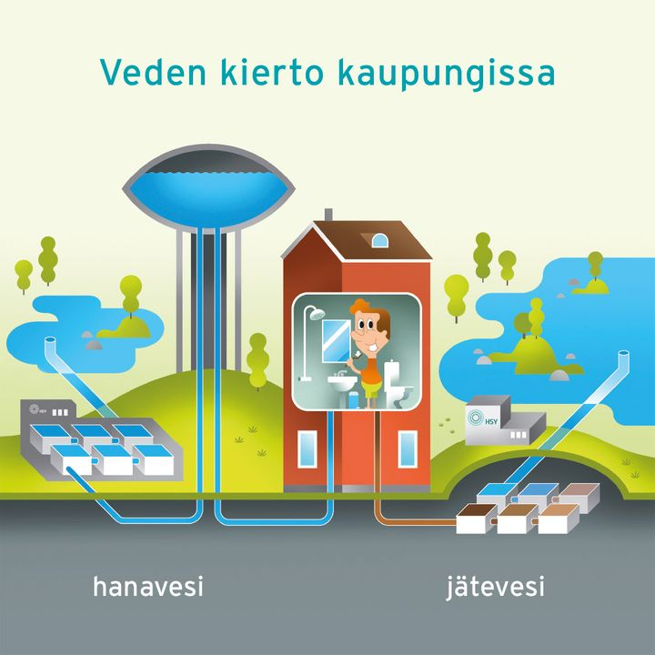
Kuva: Veden kierto kaupungissa (Helsingin seudun ympäristöpalvelut)
Keskustelu: Mihin sinä olet tänään käyttänyt vettä?
Mistä käyttövesi tulee kotiin?
Imatralla pohjavettä pumpataan Hiekkoinlahden vedenottamon kaivoista vesilaitokselle. Pintavettä otetaan Immalanjärvestä. Vesi pumpataan Tuulikallion ja Kurkvuoren vesitorneihin, joista se valuu paineen avulla hanoihin kodeissa, koulussa ja muualla. Haja-asutusalueilla kodeissa on omat kaivot, joiden vesi on pohjavettä.

2. Paljonko suomalainen käyttää puhdasta vettä vuorokaudessa?
= Noin 155 l vettä/vrk = 15,5 ämpärillistä (ja tämä luku on ajalta ennen koronaa ja tehostettua käsienpesua!)
Veden käyttöä voi havainnollista ämpäreillä. 6 valkoista ämpäriä peseytymiseen, 4 vihreää ämpäriä WC:n huuhteluun, 3,5 pinkkiä ämpärillistä keittiössä ja 2 harmaata ämpäriä pyykinpesuun.
Tässä yhteydessä on hyvä mainita WC:n kaksoishuuhtelusta – iso huuhtelu vie 4 l vettä, pieni vain 1,5/2 l vettä. Oppilaiden kanssa voi keskustella siitä, että vesi maksaa joten veden säästämisellä voi säästää ympäristön lisäksi myös rahaa.

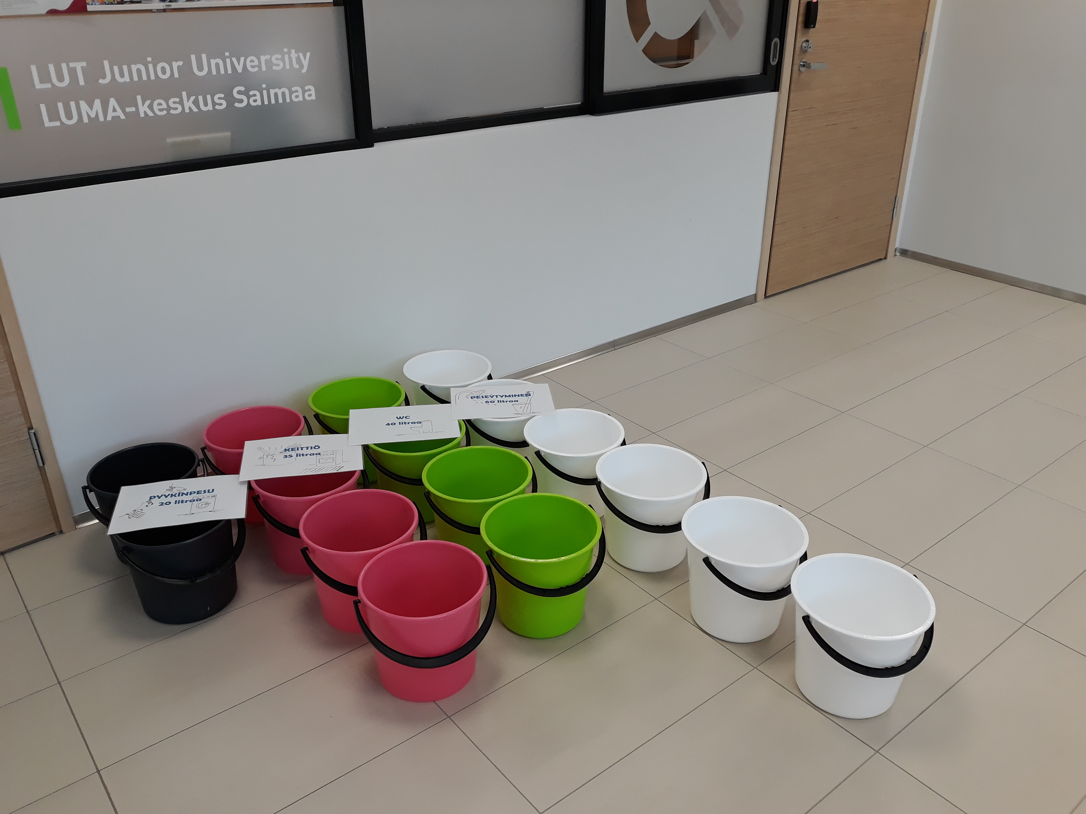

3. Tarina Pasin aamutoimista
Täytä kirkas muoviakvaario puolilleen vettä. Miltä vesi näyttää? (kirkasta, puhdasta, läpinäkyvää, juomakelpoista)
Jaa ”näytemateriaalit” ja vispilä oppilaille ja ohjeista lisäämään ”näytettä” veden joukkoon, kun kyseinen asia mainitaan tarinassa. Lue tarina:

Pasin aamutoimet

Pasi herää sängyssään kellon pärähtäessä soimaan. Hänellä on kova pissahätä ja heti kömmittyään pystyyn hän käy lorauttamassa pönttöön pissan. Hän huuhtelee vessanpöntön pienemmällä huuhtelulla. Pissaamisen jälkeen hän pesee kädet altaassa ja pesuun kuluu loraus ympäristömerkittyä käsisaippuaa. Käsienpesuvesi saippuoineen lorahtaa viemäriin.
Kiinnitä oppilaiden huomio käsisaippuan ympäristömerkkiin: Kotitehtävä: löytyykö kotoa ympäristömerkittyjä tuotteita? Entä koulun käsisaippuasta? Kauppareissulla kaupan pesuainehyllystä?
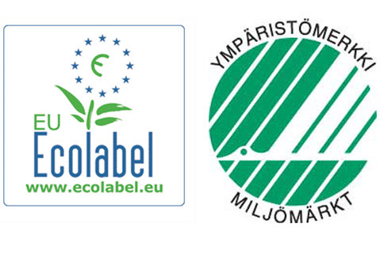
Pasi menee pukeutumaan ja sillä välin äiti laittaa hänelle aamiaista pöytään. Esillä on tummaa leipää, kasviksia, puuroa ja maitoa. Pasi ottaa lautaselleen puuroa ja kaataa sen päälle tilkkasen maitoa. Hänen vanhempansa ovat jo syöneet aamupalan ja juoneet aamukahvinsa. Isä kaataa kuppiin jääneen kylmenneen kahvin viemäriin. Samalla hän puhdistaa pöydälle jääneet leivänmurut ja kahvinporot rätillä ja huuhtoo ne viemäriin. Pasi jaksaa syödä puuron loppuun saakka, mutta lasiin jääneen maidon äiti kaataa viemäriin. Äiti puhdistaa pöydän ja tiskialtaan pienellä määrällä astianpesuainetta, joka menee myös viemäriin.
Pasi harjaa hampaansa joka aamu. Viemäriin joutuu huuhtelun yhteydessä hammastahnaa. Hampaat on harjattu, mutta samalla Pasi huomaa, että suuri puurolautasellinen aiheuttaa hänelle isomman hädän. Hän istahtaa pöntölle istunnolle. Niinpä pönttöön loiskahtaa kakkaa ja pyyhkimisen yhteydessä myös vessapaperia. Ja käsienpesuainetta menee taas käsienpesun yhteydessä viemäriin. Sitten Pasi kiiruhtaa kouluun. Isä tulee vielä vessaan ajamaan partansa. Parranajon yhteydessä viemäriin huuhtoutuu annos partavaahtoa. Parranajon jälkeen isäkin on valmis lähtemään töihin. Kodin aamutoimet on hoidettu.

Miltä vesi nyt näyttää? Pyydä oppilas sekoittamaan jätevettä. Katsellaan ja haistellaan yhdessä. Onko yäk? Olisiko siihen kiva mennä uimaan? Entä kalat ja muut vesieläimet?
Kiinnitä oppilaiden huomio ämpäreihin: Kun käytämme 15,5 ämpärillistä vettä päivässä, meiltä jokaiselta syntyy siis myös saman verran jätevettä päivässä. Voisiko näin ison määrän vettä laskea huoletta suoraan Saimaaseen, jossa uidaan ja kalastetaan, tai Immalanjärveen, josta otetaan käyttövettä? (Ei. Jätevedelle täytyy ensin tehdä jotain.)
Mihin jätevesi sitten menee? (Lavuaarista viemäriin, josta se yhtyy isompaan taloviemäriin, sitä kautta jossain kadun vierustalla maan alla isompaan ja isompaan viemäriin ja lopulta jätevedenpuhdistamolle. Haja-asutusalueella omaan jätevesijärjestelmään.)
Imatralla Meltolan jätevedenpuhdistamolle tulee noin 30 000 asukkaan jätevedet Imatralta, Ruokolahdelta, Korvenkylästä, Rauha - Tiuruniemi sekä Rautjärven asemanseudun alueelta.

4. Miten jätevettä puhdistetaan jätevedenpuhdistamolla?

Näytä kaaviokuva jätevedenpuhdistusprosesssta.Tämä on vain yksi esimerkki, on muunkinlaisia puhdistamoja, mutta tämä on yleinen Suomessa.

- vaihe: Mekaaninen puhdistus -kiinteä aines pois
VÄLPPÄ: Pyydä oppilasta auttamaan. Kaatakaa syntynyt jätevesi siivilän eli välpän läpi ämpäriin. Tarkastelkaa, mitä siivilään jäi. Miltä näyttää ämpärissä oleva jätevesi?
Mekaanisen puhdistuksen avulla saadaan kiintoaines pois jätevedestä. Vesi ei kuitenkaan ole edelleenkään kovin puhdasta.
- vaihe: Kemiallinen puhdistus – fosfori pois jätevedestä
Apteekissa tai perinnemaalikaupoissa myytävällä kalialunalla KAl(SO₄)₂ jätevettä voidaan flokata eli saada hiukkasia liittymään yhteen. Jätevedenpuhdistamolla erilaisia kemikaaleja lisäämällä jätevedestä poistetaan mm. pesuaineita, lääkkeitä ja kosmetiikkaa. Fosfori saostuu kemikaalien avulla, jolloin se erottuu vedestä ja se voidaan kaapia pois. Syntynyt liete kompostoidaan tai mädätetään. Fosforia tulee veteen pesuaineista ja ruuasta, ja fosfori aiheuttaa vesistöjen rehevöitymistä. (Sinilevä)
Ota kaksi tyhjää puolen litran limsa- tai vesipulloa. Kaatakaa toiseen pulloon jätevettä – tämä on ensimmäinen näyte, johon lopputulosta verrataan. Lisätkää toisen pullon pohjalle reilu teelusikallinen kalialunaa (suppilo on hyvä apu) ja jätevettä. Sulkekaa korkki ja käännelkää pulloa niin, että aluna sekoittuu veteen. Mitä tapahtuu?
Kalialuna saa aikaan sen, että fosfori alkaa saostua ja nousee pullon pinnalle. Jäljelle jää kirkkaampi vesi. Verratkaa ensimmäistä ja toista näytettä keskenään – mitä eroja huomaatte?
- vaihe: Biologinen puhdistus – orgaaninen aines, typpi pois jätevedestä
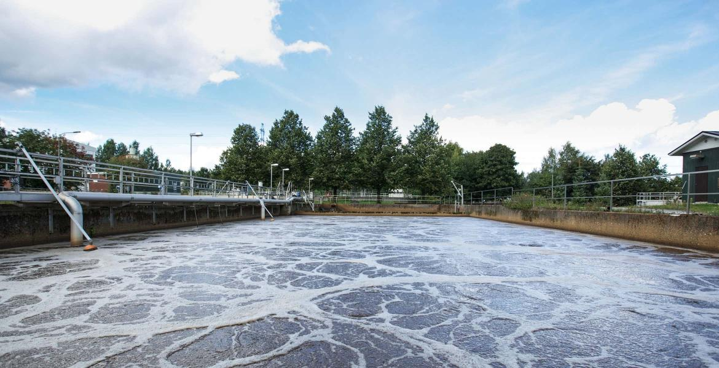
Jätevesi ei kemiallisen puhdistuksen jälkeenkään ole vielä kovin puhdasta. Siksi sille täytyy tehdä vielä kolmas puhdistusvaihe – biologinen puhdistus. Tätä vaihetta ei voi näyttää luokassa.
Bakteerit hoitavat biologisen puhdistusvaiheen. Ne syövät orgaanista ainesta eli typpeä jätevedestä. Ne tarvitsevat voidakseen hyvin ilmaa, sopivasti lämpöä ja sopivan pH:n. On tärkeää, ettei jäteveteen joudu haitallisia kemikaaleja (esim. maaleja), joihin bakteerit kuolisivat. Kun bakteerit syövät orgaanista ainetta, ne hajottavat sen typpikaasuksi. Siksi jätevedenpuhdistamon lähellä saattaa haista pahalle. Bakteerit kasvavat ja lisääntyvät, muodostavat nk. aktiivilietettä, joka vajoaa sitten altaan pohjalle. Osa siitä palautetaan takaisin prosessiin (koska se sisältää juuri niitä tärkeitä, toimivia bakteereja joita tarvitaan puhdistustyöhön) ja osa otetaan altaasta pois. Liete kompostoidaan tai mädätetään.
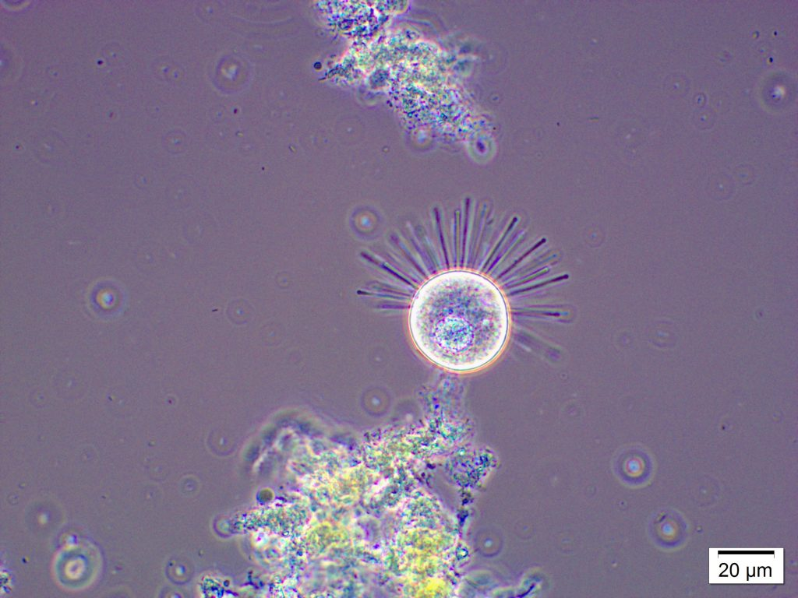
Suctoria eli imukka aktiivilietteessä, 400x suurennos (Taru Manninen 2019)
Typpeä tulee veteen kakasta ja pissasta. Se aiheuttaa myös vesistöjen rehevöitymistä, ja siksi se pitää puhdistaa vedestä pois. (Sinilevä)
- vaihe: Puhdistettu jätevesi palautetaan vesistöön

Meltolan jätevedenpuhdistamolta puhdistettu jätevesi lasketaan Vuokseen ja sitä kautta Laatokkaan.

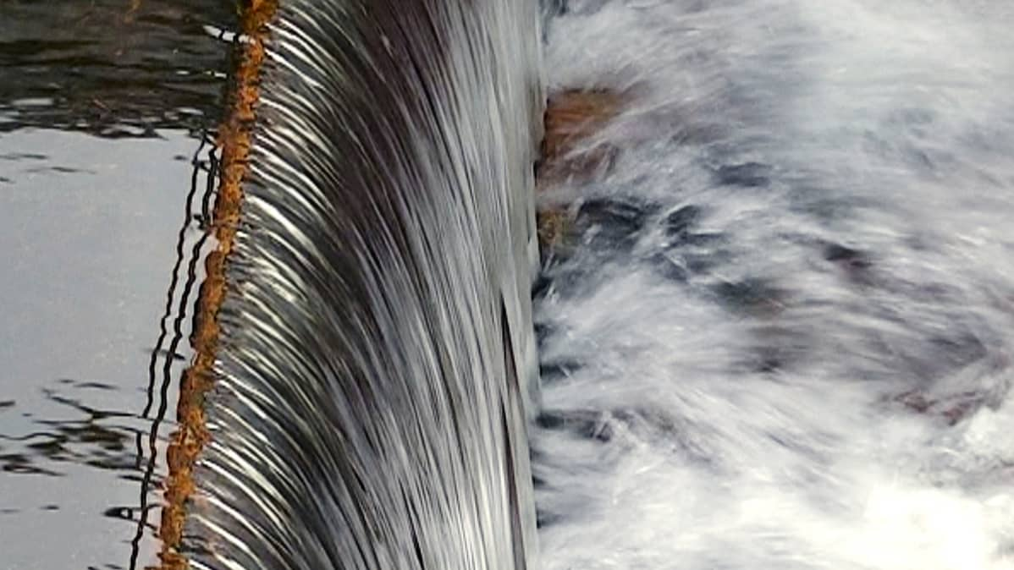
Taustaa: Miksi ravinteiden (fosforin ja typen) poistaminen jätevedestä on tärkeää?

Fosfori ja typpi rehevöittävät vesistöjä. Vesikasvit saavat liikaa ravinteita ja kasvavat paljon. Vesi samenee, vesikasvien määrä lisääntyy, matalat vesialueet saattavat kasvaa umpeen. Sinilevä on jokakesäinen ongelma uimarannoilla.
Kasvu myös kuluttaa happea, jolloin vesistö saattaa kärsiä happikadosta, joka aiheuttaa mm. kalakuolemia.
Ihmisten tuottamien jätevesien lisäksi ravinteita kulkeutuu vesistöön maatalouden valumavesien mukana ja kalankasvattamoilta.

- Viemärietiketti

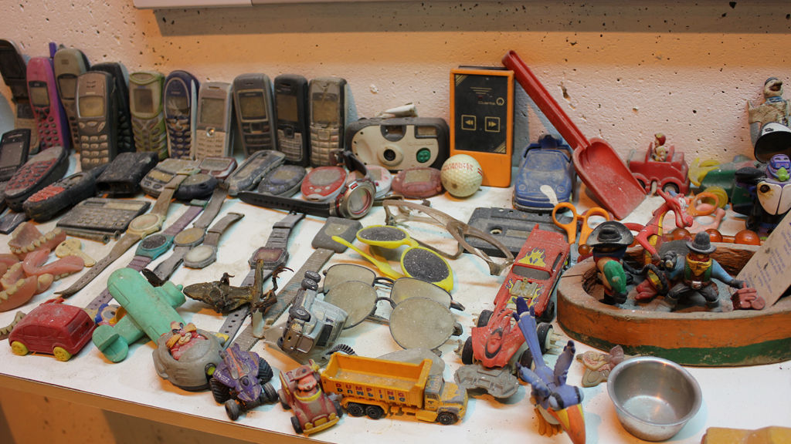
Kuva: https://www.mtvuutiset.fi/artikkeli/ei-vain-sita-itseaan-katso-millaisia-esineita-viemarista-on-loytynyt/3365866
Kuvassa on esineitä, joita on päätynyt jätevedenpuhdistamon välppään. Puhdistuslaitos ei toimi hyvin, jos sinne joutuu vääränlaista tavaraa, joka voi tukkia välpän. Jos puhdistamo ei toimi, eivät vesistöt säily puhtaina. Siksi opettelemme vielä tunnin lopuksi viemärietiketin eli viemärin käytöstavat, jotka voi opettaa koulupäivän jälkeen myös kotiväelle.
Tutkittavat materiaalit voi jakaa neljään pöytäryhmään ja oppilaille monisteet täytettäviksi. Oppilaat jakautuvat neljään ryhmään ja kiertävät pöydästä toiseen, kunnes kaikki materiaalit on käyty läpi.
Käykää oikeat vastaukset ryhmissä läpi. Varaa sitä varten kaksi läpipnäkyvää astiaa, joista toinen kuvastaa viemäriä ja toinen erilaisia roska-astioita. Lajitellaan jätteet niihin.
Viemäriin päätyvät vain erilaiset nesteet ja WC:sta tulevat asiat eli siivousvesi, astianpesuvesi, pyykinpesuvesi, pissa, kakka ja WC-paperi.
Kaikki muut menevät erilaisiin roskiksiin. Huomioikaa, että viemäriin kuuluvia näytteitä oli todella vähän!
Muistuta oppilaita, että viemärietiketin opettaminen kotiväelle kuuluu kotitehtävään. Toinen kotitehtävä oli ympäristömerkkien bongaus.

